Předkládá: Mgr. Jiří Pospíšil,
1. náměstek primátora

Zpracoval(i): Mgr. Libor Vojtek,
vedoucí Odboru správy a údržby
majetku města

Bc. Vladimír Hofman,
vedoucí oddělení nakládání
s majetkem města Odboru SÚMM

Zasedání Zastupitelstva města Prostějova
konané dne 10. 09. 2019

Schválení prodeje spoluvlastnického podílu o velikosti 3/75 na pozemcích v k.ú. Zdětín na Moravě, k.ú. Plumlov a k.ú. Soběsuky u Plumlova

Návrh usnesení:

Zastupitelstvo města Prostějova
s c h v a l u j e
prodej spoluvlastnického podílu Statutárního města Prostějova o velikosti 3/75 na pozemku p.č. 604/1 – orná půda o výměře 9.301 m² v k.ú. Zdětín na Moravě, na pozemku p.č. 1441/59 – orná půda o výměře 195 m² v k.ú. Plumlov a na pozemcích ve zjednodušené evidenci – parcelách původ Pozemkový katastr (PK) p.č. 242 o výměře 2.841 m², p.č. 304 o výměře 3.435 m², p.č. 305 o výměře 587 m², p.č. 328 o výměře 4.586 m², p.č. 438/1 o výměře 5.053 m², p.č. 498 o výměře 3.291 m², p.č. 549 o výměře 5.038 m² a p.č. 757 o výměře 230 m², vše v k.ú. Soběsuky u Plumlova, zájemci, za následujících podmínek:
- za nabídnutou kupní cenu ve výši 20 Kč/m², která přesahuje obvyklou cenu, tj. celkem ve výši 27.646 Kč, splatnou před podpisem kupní smlouvy,
- správní poplatek spojený s podáním návrhu na povolení vkladu vlastnického práva do katastru nemovitostí uhradí kupující.

P o d p i s y
Předkladatel | Mgr. Jiří Pospíšil, 1. náměstek primátora,  v zastoupení PaedDr. Jan Krchňavý, náměstek primátora | 28.08.2019 | PaedDr. Jan Krchňavý, v. r.
Za správnost | Mgr. Libor Vojtek, vedoucí Odboru správy a údržby majetku města | 26.08.2019 | Mgr. Libor Vojtek, v. r.
Zpracovatel | Bc. Vladimír Hofman, vedoucí oddělení nakládání s majetkem města Odboru SÚMM | 26.08.2019 | Bc. Vladimír Hofman, v. r.

Důvodová zpráva:

Na Odbor správy a údržby majetku města Magistrátu města Prostějova se dne 10.06.2019 obrátil žadatel s žádostí o prodej spoluvlastnického podílu Statutárního města Prostějova o velikosti 3/75 (po vykrácení 1/25) na pozemku p.č. 604/1 v k.ú. Zdětín na Moravě, na pozemku p.č. 1441/59 v k.ú. Plumlov a na pozemcích ve zjednodušené evidenci – parcelách původ Pozemkový katastr (PK) p.č. 242, p.č. 304, p.č. 305, p.č. 328, p.č. 438/1, p.č. 498, p.č. 549 a p.č. 757, vše v k.ú. Soběsuky u Plumlova. Spoluvlastnický podíl na předmětných pozemcích nabylo Statutární město Prostějov jako vypravitel pohřbu v rámci dědického řízení po zemřelém. Žadatel je spoluvlastníkem předmětných pozemků a má zájem rozšířit svůj spoluvlastnický podíl, resp. do budoucna vykoupit všechny spoluvlastnické podíly na těchto pozemcích a stát se jejich jediným vlastníkem. V případě pozemků v k.ú. Soběsuky u Plumlova (pozemky ve zjednodušené evidenci – parcely původ Pozemkový katastr) je žadatel jedním z 3 spoluvlastníků, přičemž vlastní majoritní spoluvlastnický podíl o velikosti 23/25. Na spoluvlastnický podíl zbylého spoluvlastníka o velikosti 3/75 je vydán exekuční příkaz k prodeji formou dražby, v rámci které hodlá žadatel získat i tento zbylý spoluvlastnický podíl. V případě pozemků v k.ú. Zdětín na Moravě a v k.ú. Plumlov je žadatel jedním ze 4 spoluvlastníků, přičemž vlastní majoritní spoluvlastnický podíl o velikosti 163/200. Na spoluvlastnické podíly zbylých spoluvlastníků o velikosti 3/75 a o velikosti 21/200 jsou rovněž vydány exekuční příkazy a i v tomto případě hodlá žadatel získat zbylé spoluvlastnické podíly do svého vlastnictví. Záležitost je řešena pod SpZn.: OSUMM 256/2019.

Rada města Prostějova dne 09.07.2019 usnesením č. 9645 vyhlásila záměr prodeje spoluvlastnického podílu Statutárního města Prostějova o velikosti 3/75 na pozemku p.č. 604/1 – orná půda o výměře 9.301 m² v k.ú. Zdětín na Moravě, na pozemku p.č. 1441/59 – orná půda o výměře 195 m² v k.ú. Plumlov a na pozemcích ve zjednodušené evidenci – parcelách původ Pozemkový katastr (PK) p.č. 242 o výměře 2.841 m², p.č. 304 o výměře 3.435 m², p.č. 305 o výměře 587 m², p.č. 328 o výměře 4.586 m², p.č. 438/1 o výměře 5.053 m², p.č. 498 o výměře 3.291 m², p.č. 549 o výměře 5.038 m² a p.č. 757 o výměře 230 m², vše v k.ú. Soběsuky u Plumlova, za následujících podmínek:
- za nabídnutou kupní cenu ve výši 20 Kč/m², která přesahuje obvyklou cenu, tj. celkem ve výši 27.646 Kč, splatnou před podpisem kupní smlouvy,
- správní poplatek spojený s podáním návrhu na povolení vkladu vlastnického práva do katastru nemovitostí uhradí kupující.

Záměr prodeje spoluvlastnického podílu Statutárního města Prostějova o velikosti 3/75 na předmětných pozemcích byl zveřejněn v souladu s příslušnými ustanoveními zákona č. 128/2000 Sb., o obcích (obecní zřízení), ve znění pozdějších předpisů, vyvěšením na úřední desce Magistrátu města Prostějova a způsobem umožňujícím dálkový přístup. K vyhlášenému záměru se v zákonem stanovené lhůtě nikdo další nepřihlásil.

1. Stanovisko předkladatele:
Odbor správy a údržby majetku města nemá námitek ke schválení prodeje spoluvlastnického podílu Statutárního města Prostějova o velikosti 3/75 na pozemku p.č. 604/1 – orná půda o výměře 9.301 m² v k.ú. Zdětín na Moravě, na pozemku p.č. 1441/59 – orná půda o výměře 195 m² v k.ú. Plumlov a na pozemcích ve zjednodušené evidenci – parcelách původ Pozemkový katastr (PK) p.č. 242 o výměře 2.841 m², p.č. 304 o výměře 3.435 m², p.č. 305 o výměře 587 m², p.č. 328 o výměře 4.586 m², p.č. 438/1 o výměře 5.053 m², p.č. 498 o výměře 3.291 m², p.č. 549 o výměře 5.038 m² a p.č. 757 o výměře 230 m², vše v k.ú. Soběsuky u Plumlova, kupujícímu za podmínek dle návrhu usnesení. Spoluvlastnický podíl na předmětných pozemcích nabylo Statutární město Prostějov v letošním roce jako vypravitel pohřbu v rámci dědického řízení po zemřelém. Obvyklá cena spoluvlastnického podílu na předmětných pozemcích byla v rámci dědického řízení vyčíslena na 5 Kč/m² a s touto hodnotou byl předmětný majetek zaveden do evidence majetku města. Žadatelem nabízená výše kupní ceny 20 Kč/m² tak přesahuje obvyklou cenu. Předmětné pozemky se nachází mimo zájmové území Statutárního města Prostějova. Navíc vzhledem k tomu, že se předmětné pozemky nachází mimo katastrální území města Prostějova, bude Statutární město Prostějov ze svého spoluvlastnického podílu platit každoročně daň z nemovitých věcí (tyto pozemky nesplňují podmínky pro osvobození od daně z nemovitých věcí). Zájem majoritního spoluvlastníka o odkup spoluvlastnického podílu Statutárního města Prostějova na předmětných pozemcích Odbor SÚMM jednoznačně vítá, neboť do budoucna by bylo nutné řešit, co s tímto majetkem dále – buď nabídnout ostatním spoluvlastníkům k odkupu či zajistit smluvní užívání. Prodejem bude tento problém vyřešen. Vzhledem k tomu, že žadatel je majoritním spoluvlastníkem, přičemž na majetek ostatních spoluvlastníků je nařízena exekuce, není v současné době ani jiná možnost, komu spoluvlastnický podíl převést.

Kupující není dlužníkem Statutárního města Prostějova.

Osobní údaje fyzických osob jsou z textu vyjmuty v souladu s příslušnými ustanoveními zákona č.101/2000 Sb., o ochraně osobních údajů a o změně některých zákonů, ve znění pozdějších předpisů. Úplné znění materiálu je v souladu s příslušnými ustanoveními zákona č. 128/2000 Sb., o obcích (obecní zřízení), ve znění pozdějších předpisů k nahlédnutí na Magistrátu města Prostějova.

Materiál byl předložen k projednání na schůzi Finančního výboru dne 03.09.2019.

Důvodová zpráva obsahuje stanoviska dotčených odborů MMPv (subjektů)
Odbor MMPv (subjekt) |  | Stanovisko ze dne | Resumé
1. | OSÚMM | 26.08.2019 | nemá námitek ke schválení prodeje dle návrhu usnesení

Přílohy:
situační mapy

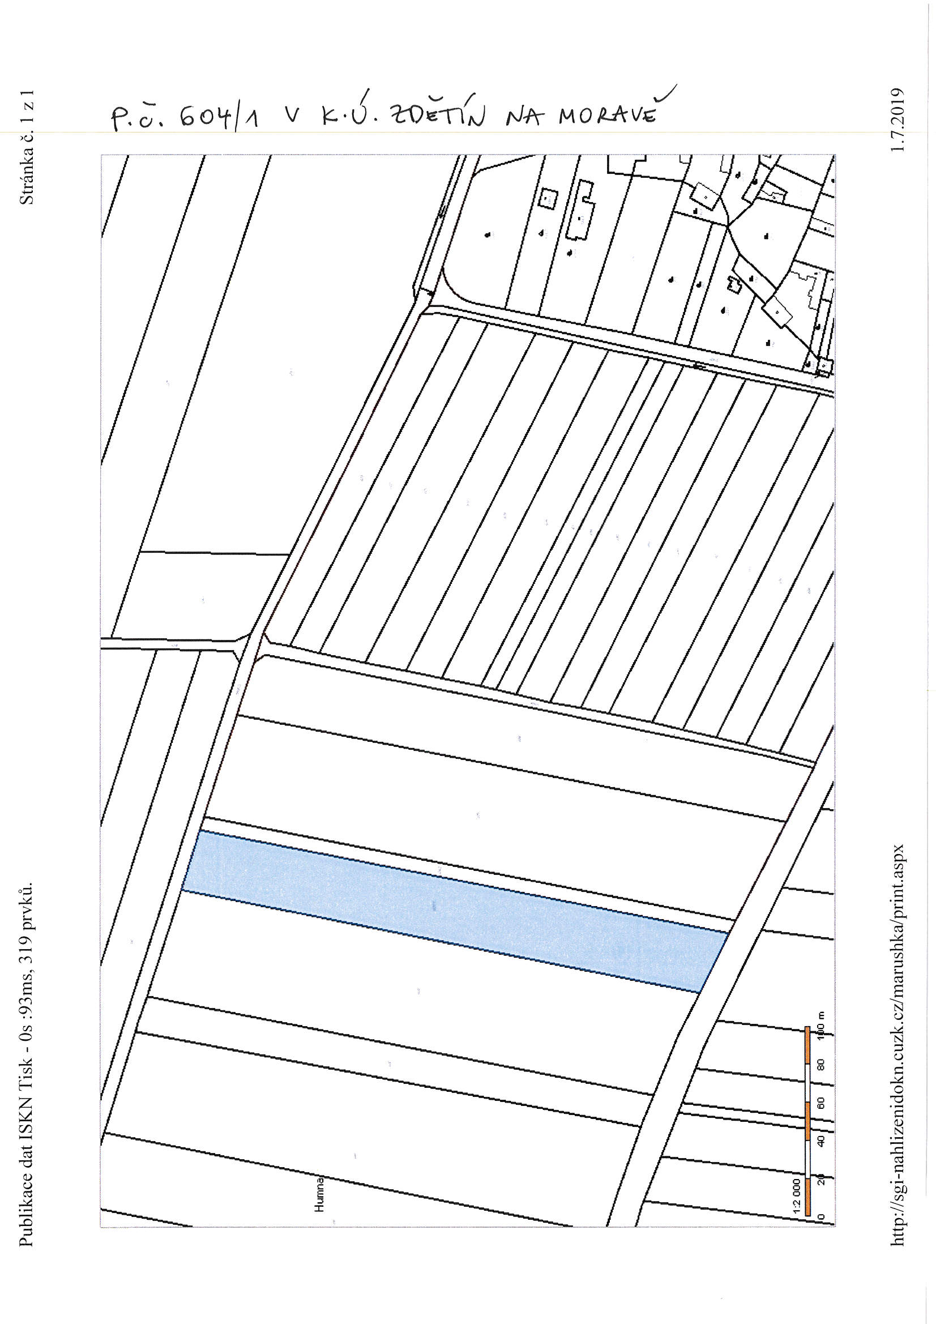
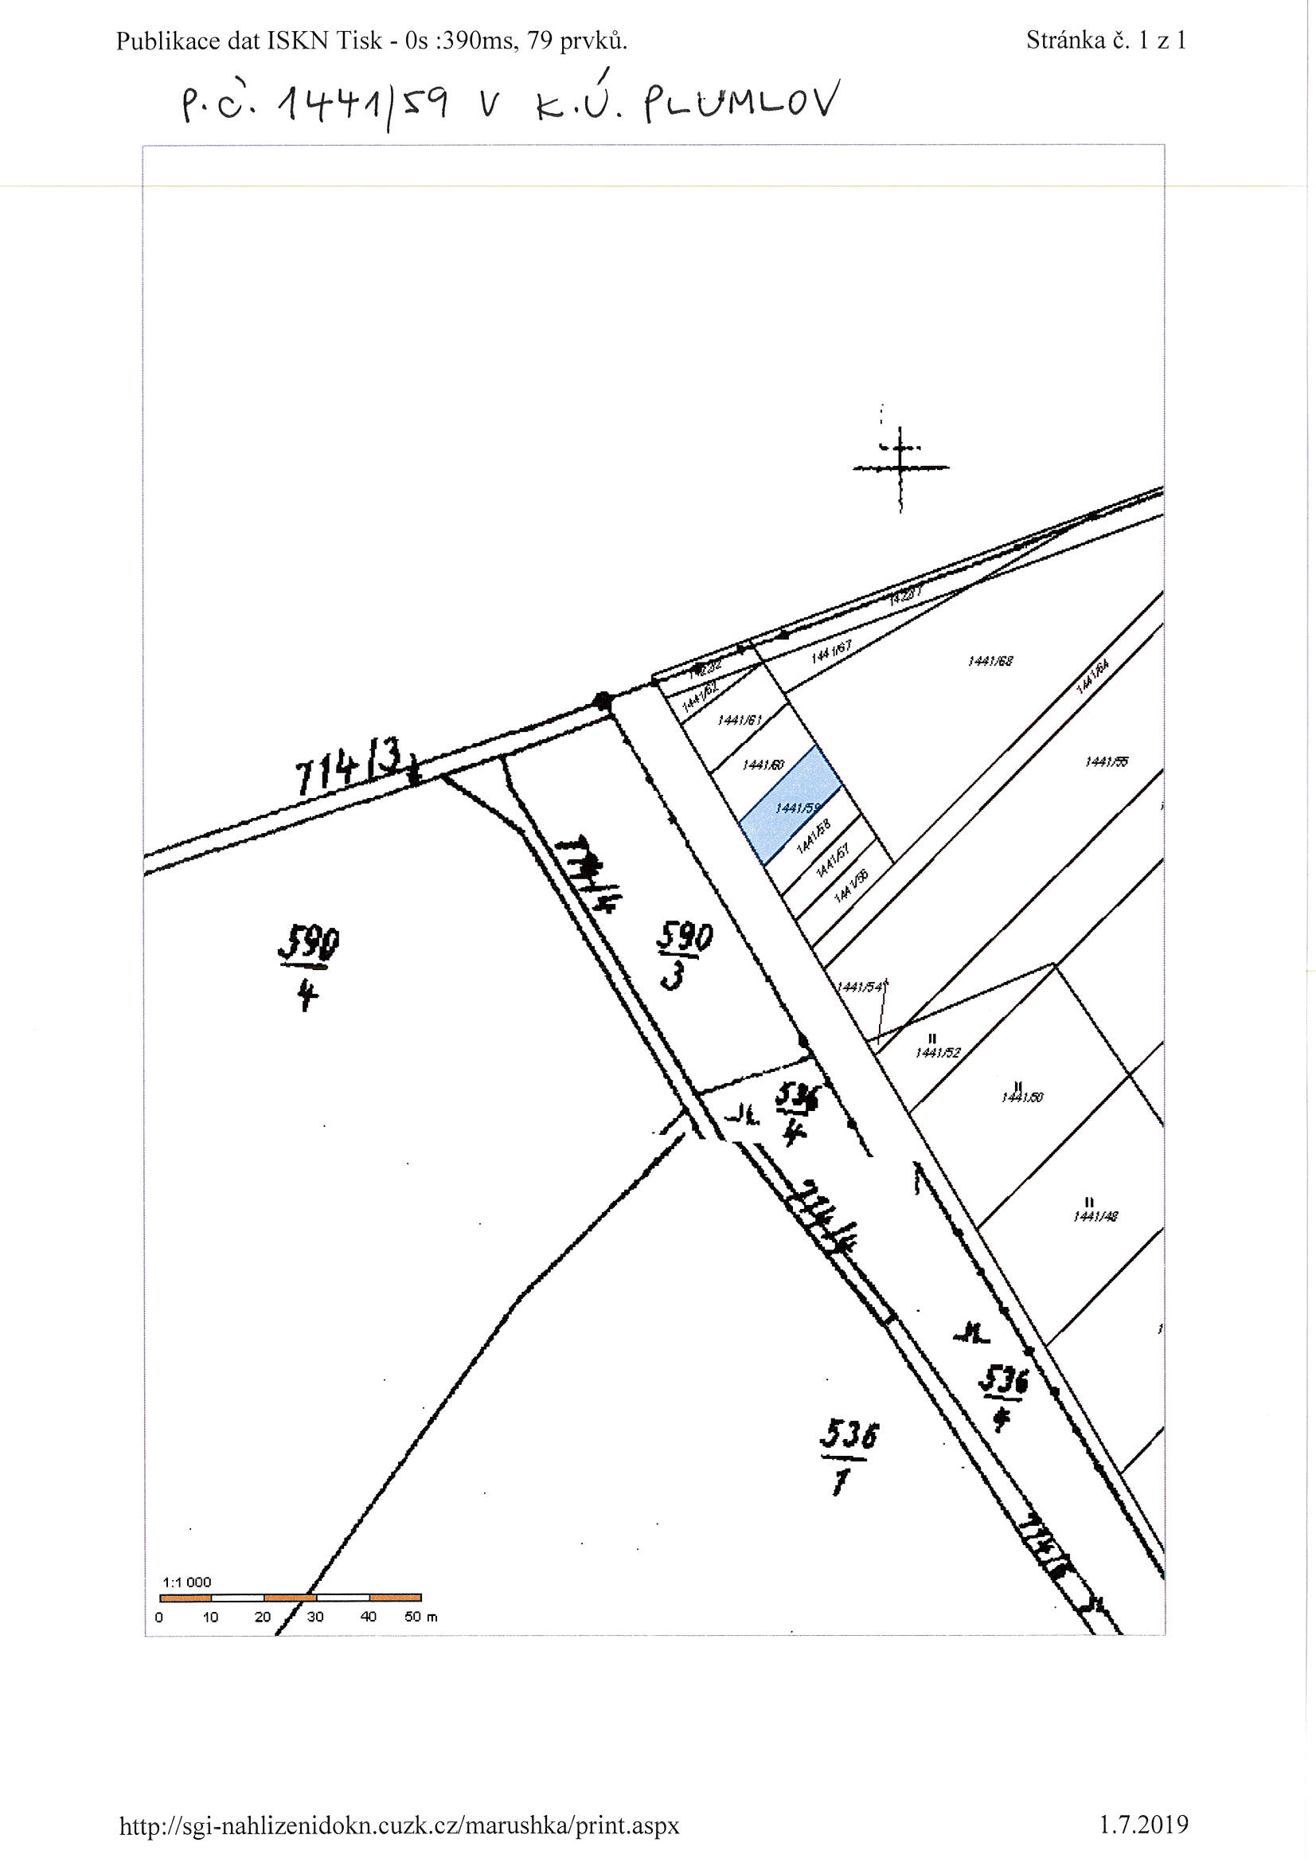

pozemek ve zjednodušené evidenci (PK) p.č. 242 v k.ú. Soběsuky u Plumlova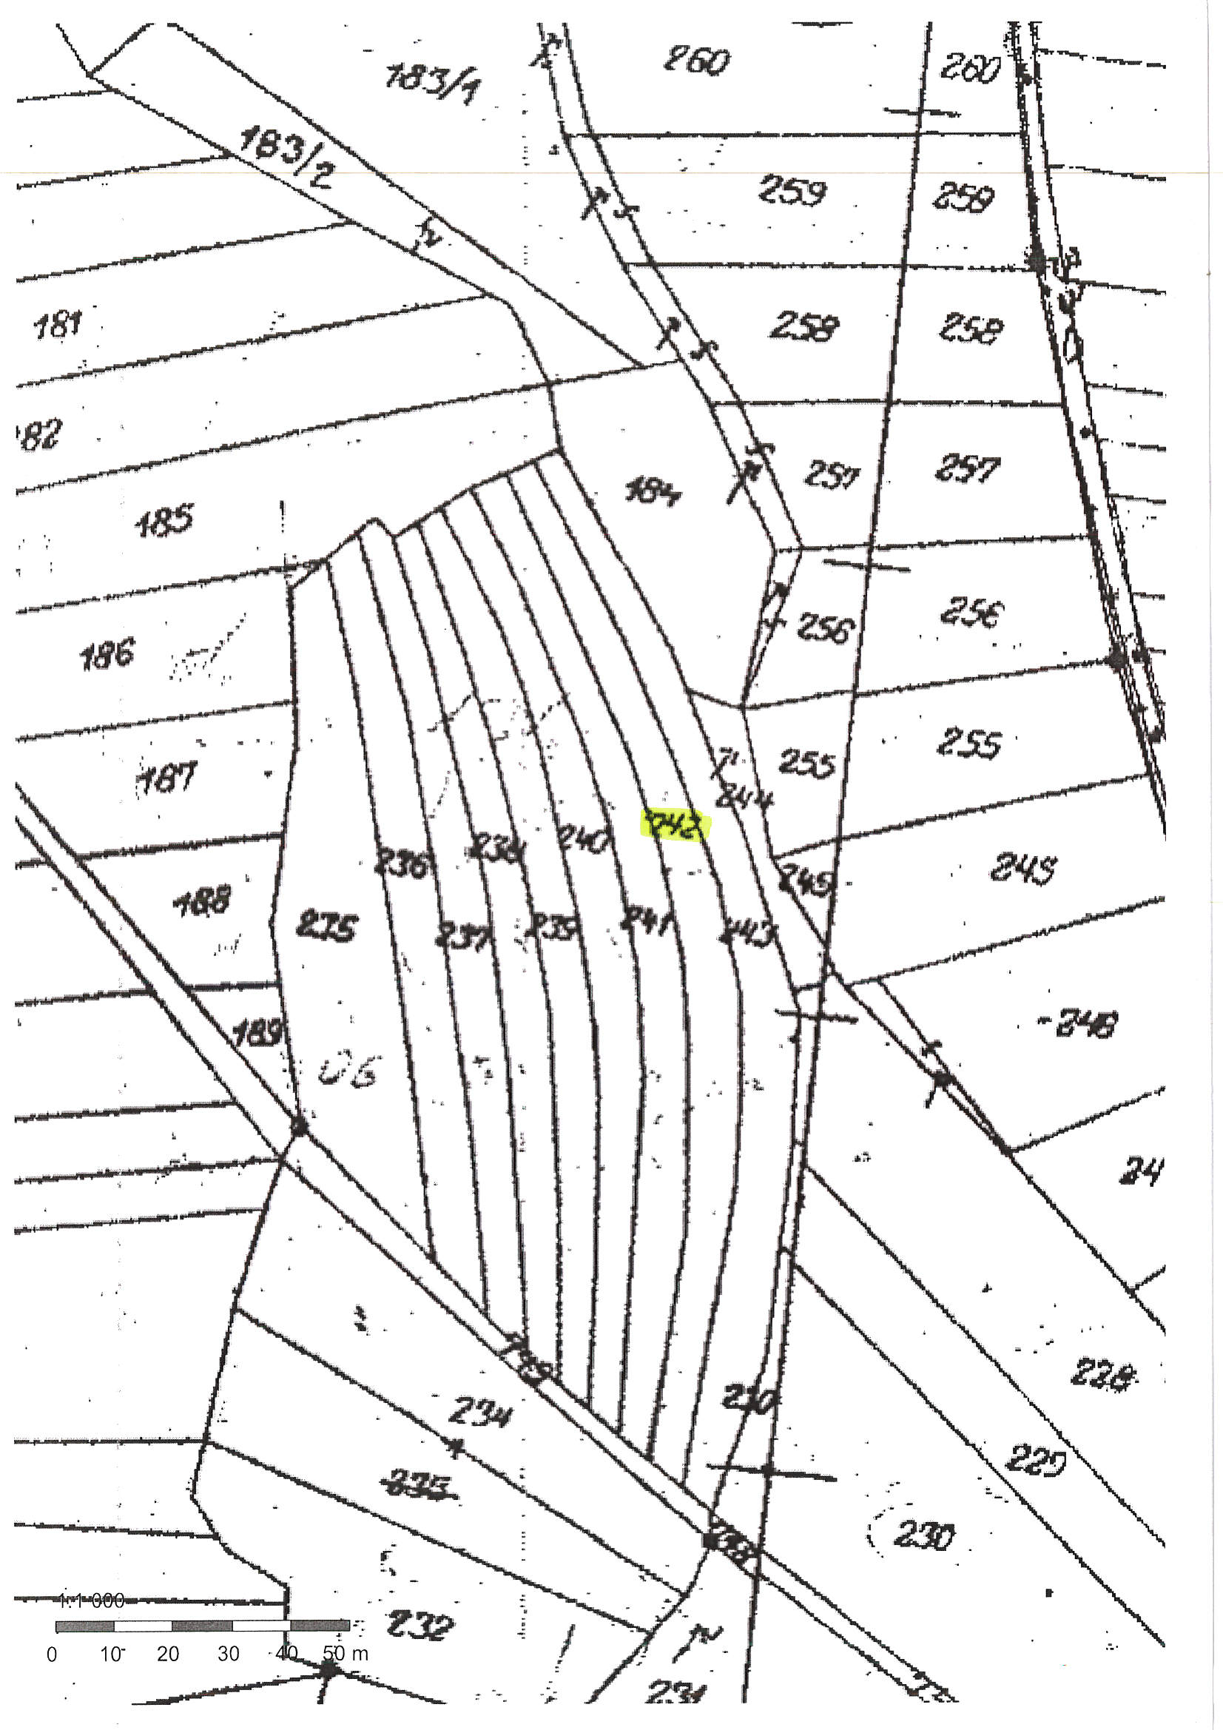
pozemky ve zjednodušené evidenci (PK) p.č. 304 a p.č. 305, oba v k.ú. Soběsuky u Plumlova 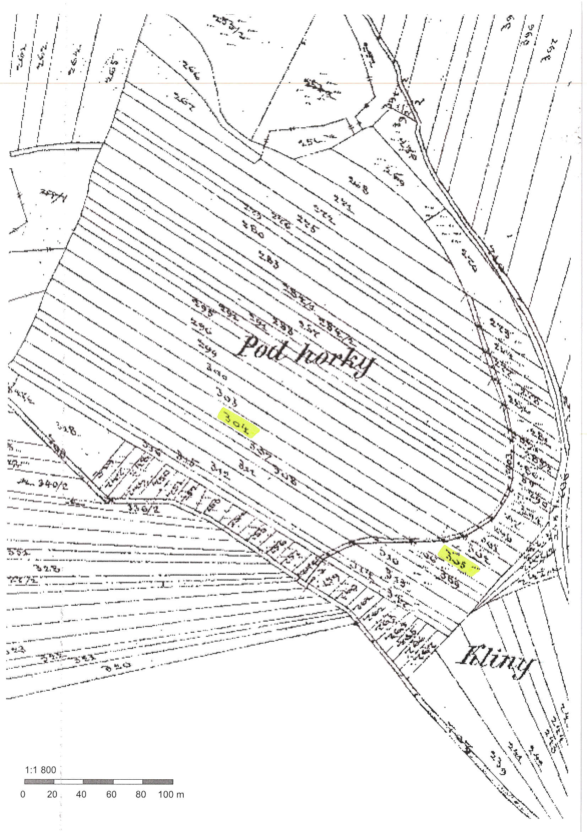
pozemek ve zjednodušené evidenci (PK) p.č. 328 v k.ú. Soběsuky u Plumlova 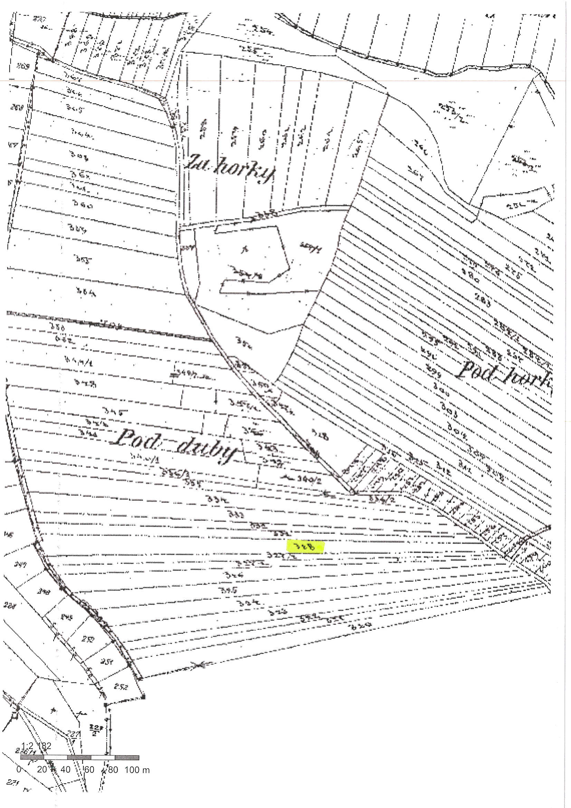
pozemek ve zjednodušené evidenci (PK) p.č. 438/2 v k.ú. Soběsuky u Plumlova 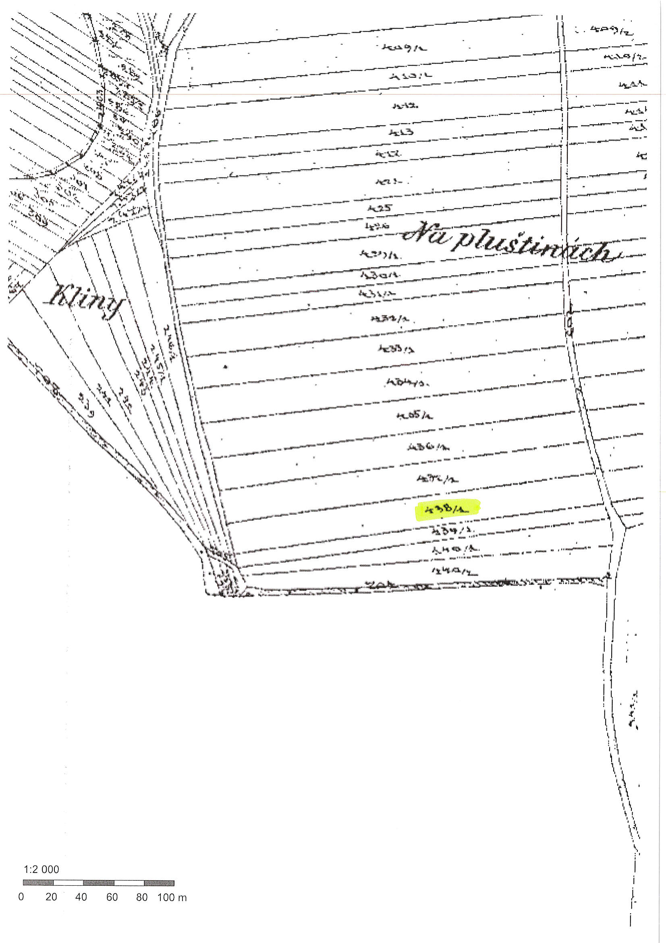
pozemek ve zjednodušené evidenci (PK) p.č. 498 v k.ú. Soběsuky u Plumlova 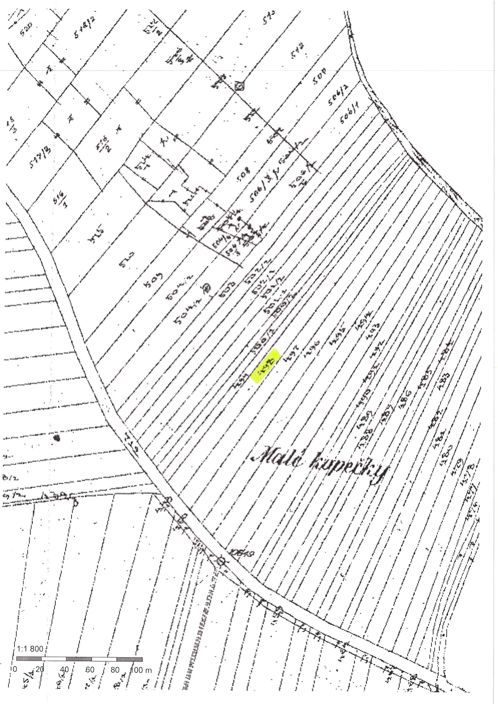
pozemek ve zjednodušené evidenci (PK) p.č. 549 v k.ú. Soběsuky u Plumlova 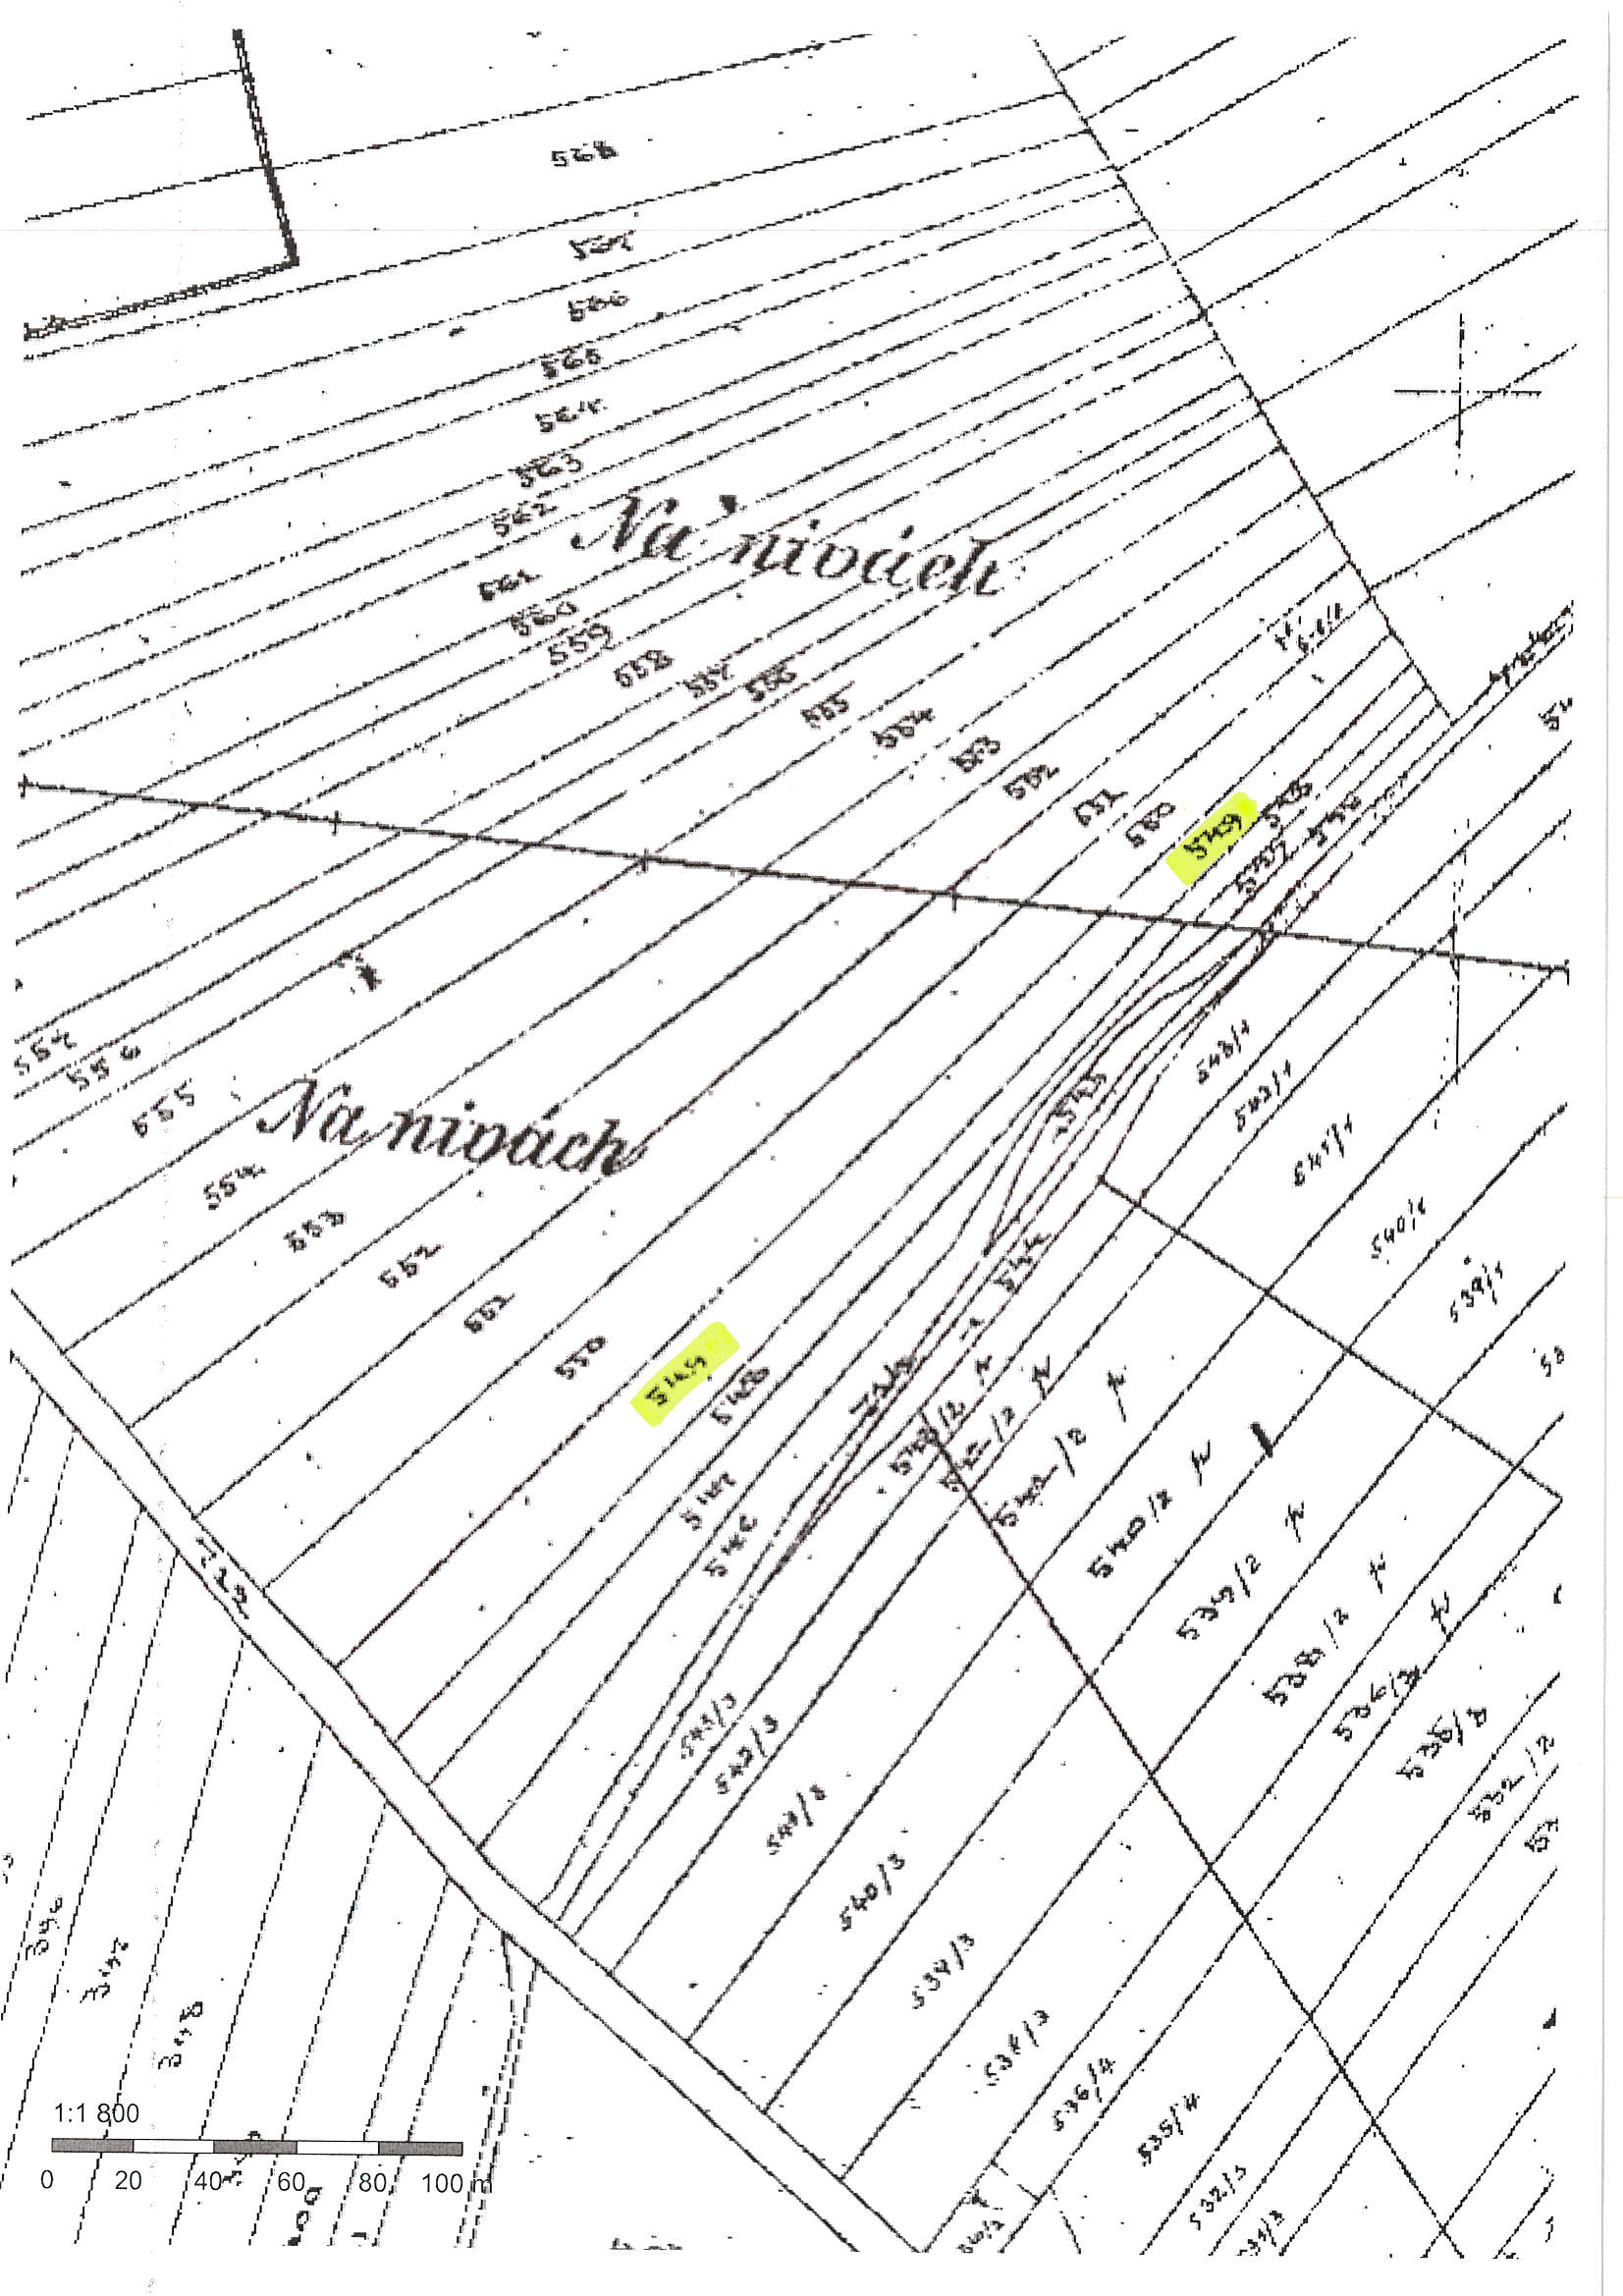
pozemek ve zjednodušené evidenci (PK) p.č. 757 v k.ú. Soběsuky u Plumlova 